MOTO GP GRAN PREMIO DE LA COMUNITAT VALENCIA 2026

Circuito de la Comunitat Valenciana – Valencia, España | 27 al 29 de noviembre 2026

*La fecha de los eventos puede variar, un día antes, un día después o hasta postergarse. La Empresa no es responsable por los cambios que pueda realizar la organización*

Paquete incluye:

- Traslados In / Out aeropuerto VLC
- 04 noches de alojamiento con desayuno en categoría de hotel seleccionada (In 26/11 Out 30/11)
- Fiesta de bienvenida el viernes
- Traslado hotel / circuito / hotel para los 03 días de evento
- Entrada en categoría Grandstands – Yellow Superior – 3 Day
- Regalo conmemorativo
- Asistencia al viajero

HOTEL | DOBLE | SINGLE
HOTEL 3 ESTRELLAS | Usd 1990.- | Usd 2490.-
HOTEL 4 ESTRELLAS | Usd 2100.- | Usd 2610.-
TARIFAS POR PERSONA, SEGÚN HOTEL Y ENTRADA SELECCIONADA
No incluye gastos: 2,2%+1.2% bancarios

ADICIONALES DE ENTRADA:

Grandstands – Orange Superior – 3 Day Usd 65- neto por persona
Moto3 Team – Standard – 3 Day Usd 1800.- neto por persona

DESCRIPCION DE ENTRADAS:

Grandstands – Yellow Superior – 3 Day | Tribuna descubierta con visión de pantalla de televisión y vistas a las curvas 1 y 2. Tenga en cuenta que la categoría «Yellow Superior» corresponde a las filas superiores de la Tribuna Amarilla, las cuales ofrecen una mejor visibilidad de la pista en comparación con las filas inferiores.
Grandstands – Orange Superior – 3 Day | Tribuna descubierta con visión de pantalla de televisión, situada justo frente a la curva 1. Tenga en cuenta que la zona «Orange Superior» corresponde a las filas superiores de la tribuna Orange, las cuales ofrecen una mejor visibilidad de la pista en comparación con las filas inferiores.
Moto3 Team – Standard – 3 Day | Invitado del equipo MLav Racing de Moto3, con acceso al paddock y hospitalidad del equipo, visita al garaje, visita a la vía de servicio, sesión de fotos con el piloto y la moto, bolsa de bienvenida del equipo.

Plano del circuito a continuación:

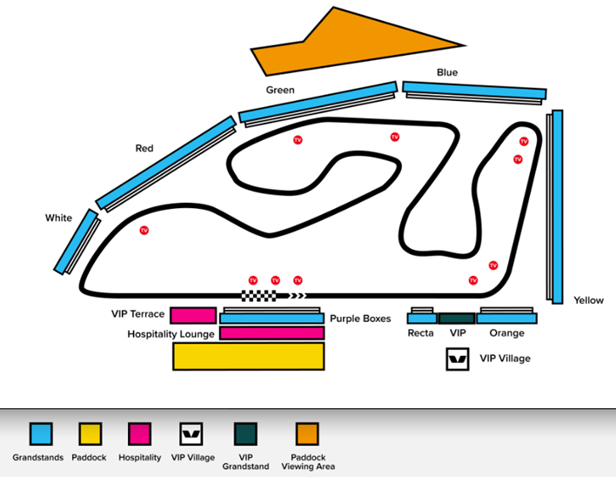

Condiciones de ventas
Tarifas sujetas a modificación y cambio sin previo aviso. La empresa no se hace responsable por la suspensión y/o cambio de fecha del evento. Las reservas se confirman con el pago total de la mismas, siendo un paquete no reembolsable con el 100% de penalidad.
Una reprogramación del evento por fuerza mayor de la organización no amerita reembolso del paquete.
Los Traslados IN-OUT Aeropuerto, cuando estén incluidos en el programa, contemplan 1 equipaje y 1 articulo personal por persona. Caso que el pasajero tenga mas equipaje del indicado, deberá avisarlo con anticipación para poder preveerlo.
Tener en cuenta, que para los paquetes con traslados al evento, los pasajeros seguramente tengan que caminar largas distancias, desde el punto donde llegan los vehículos, hasta la ubicación final de los pasajeros. En algunas ocasiones tendrán que subir escaleras. Es importante que el cliente y el pasajero final sepan esta informacion, a fin de evitar problemas al momento de asistir a un evento deportivo o show. Si un pasajero tiene movilidad reducida, es fundamental saberlo con anticipación.
Información importante: en este programa, puede haber costos en otras monedas, distintas al dólar estadounidense. Ante una fluctuación abrupta del tipo de cambio, los valores en dólares pueden variar en consecuencia.

Condiciones de Ticket:
Las entradas pueden ser abonos, entradas físicas, electrónicas o para descargar mediante una app en el celular (pass wallet, etc), con lo que se necesita que el cliente tenga celular con acceso a internet para poder enseñar la entrada descargada en el mismo. La empresa está exento de cualquier responsabilidad si los clientes no tienen smartphone en el caso de que sean tickets para descargar en la app.
En caso de ser entradas físicas, La empresa será la empresa que designe fecha y lugar de entrega.
Si las entradas fuesen físicas, se coordina lugar y horario de entrega en destino con los pasajeros a su llegada, si las entradas fuesen electrónicas, con QR, aplicación u otro medio reenviable se les hará llegar a los pasajeros en tiempo y forma para que puedan asistir al show, evento, partido, etc. En ambos casos, tanto envíos como entregas, los plazos pueden ser hasta 24hs antes del show, evento, partido, etc.
En el caso de ser entradas, el precio que aparece en la misma no es vinculante con el precio de venta, ya que se incluyen gastos de gestión, envío-entrega, impuestos. El cliente acepta y consiente dicha compra, y en conocimiento de lo anteriormente mencionado, acepta la no posibilidad de reclamación alguna, respecto del precio. En el precio que nosotros informamos, incluimos gastos de gestión, envío-entrega, impuestos.
Garantizamos las entradas por parejas, de 2 en 2, pueden ser juntas en la misma fila, o en la fila por delante o por detrás, pero juntos.
Deben informar al momento de solicitar una reserva: datos completos del pasajero, copia del pasaporte y teléfono de contacto.

